Государственное бюджетное профессиональное
образовательное учреждение
Ростовской области
« Сальский индустриальный техникум»

Методическая разработка урока по дисциплине «Естествознание» ( физика)
Раздел. МОЛЕКУЛЯРНАЯ ФИЗИКА. ТЕПЛОВЫЕ ЯВЛЕНИЯ.
Тема раздела. Молекулярно-кинетическая теория строения вещества.
Тема урока. Абсолютная температура. Температура – мера средней кинетической энергии молекул.

Разработчик- преподаватель физики, высшей категории Ковалева Наталья Александровна.

г. Сальск
2017г
Введение.
Педагогический процесс -это сочетание всей работы проводимой преподавателем и обучающимися .
Одним из эффективных методов обучения является применение современных технологий.
Наглядность наиболее доступный способ переработки полученных из окружающего мира впечатлений. Зрительные образы с применением современных технологий повышают умственную активность и интерес к изучаемому предмету. Получая знания, с помощью современных технологий обучающиеся учатся применять их на практике, пользоваться умениями в разных условиях.
Преподаватель, применяя современные методы, самостоятельную работу может достичь желаемых результатов.
Таким образом, успех придет, если преподаватель грамотно будет применять современные информационные технологии, формы и методы активизации деятельности обучающихся.
Актуальность данного проводимого мною урока обусловлена следующими причинами:
- необходимостью решать данную поставленную задачу на доступном и привлекательном для обучающихся уровне;
- повышением интереса обучающихся к образовательному предмету и учёт данного материала в избранной профессии;
- возможностью привлечения обучающихся к самостоятельной работе.
В связи с этим были поставлены следующие задачи:
- Подбор задания, способного привлечь интерес обучающихся;
- Создание условий для осознанного участия обучающихся в процессе самообразования по предмету.
Так при изучении нового материала наряду с проводимыми опытами использую показ фрагментов электронных пособий; флеш - анимаций, которые позволяют показать физические объекты в движении поэтапно.
Такая форма использования ИТ повышает информативность урока, способствует повышению эффективности обучения,придает уроку динамизм, выразительность.
Рисунки, выступают прежде всего как средство, способствующее пониманию и запоминанию материала. В ходе таких уроков у обучающихся повышается мотивация учения по физике, расширяется их кругозор, они становятся более активными и самостоятельными.
Методическая разработка данного урока представляет собой часть темы «Молекулярно-кинетическая теория строения вещества» из раздела «Молекулярная физика. Тепловые явления», урок № 36. для профессий социально – экономического профиля, первый курс, профессия « Продавец, контролёр, кассир». В разработке представлен компетентностно – ориентированный урок. Это урок изучения нового материала, с созданием условий для формирования различных компетенций, с большим количеством информации. Для реализации целей и методов обучения используется мультимедийный проектор, приборы, раздаточный материал, презентация, флеш- анимации. На уроке были использованы следующие приёмы: работа в группах, работа с раздаточным материалом. На этапе мотивации для привития интереса к материалу урока была поставлена проблемная ситуация, которая решалась на протяжении всего урока. При изучении материала проводились опыты, заслушивались опережающие задания, делались выводы после просмотра флеш-анимаций, при закреплении материала. Для внимания, активизации познавательной деятельности на уроке использовались внешние факторы: личность преподавателя, оформление кабинета, применяемый материал.
Содержание.
1 Введение.
2 Основная часть ( конспект урока, технологическая карта)
3 Заключение.
4 Список литературы.
5 Приложение ( презентация, таблицы)
Конспект урока.
Абсолютная температура. Температура – мера средней кинетической энергии молекул.
Цель урока:1.Создать условия для осознания и осмысления основных понятий по теме «Абсолютная температура. Температура - мера средней кинетической энергии»;
Личностные: формирование познавательных интересов, интеллектуальных и творческих способностей учащихся; убежденность в возможности познания природы, в необходимости разумного использования достижений науки и технологий для дальнейшего развития человеческого общества; уважение к творцам науки и техники; отношение к физике как элементу общечеловеческой культуры; самостоятельность.
Метапредметные: овладение навыками самостоятельного приобретения новых знаний, организации учебной деятельности, постановки целей, планирования, самоконтроля и оценки результатов своей деятельности, умениями предвидеть возможные результаты своих действий; формирование умений воспринимать, перерабатывать полученную информацию в соответствии с поставленными задачами; приобретение опыта самостоятельного поиска, анализа и отбора информации с использованием различных источников и новых информационных технологий для решения познавательных задач; развитие монологической и диалогической речи, умения выражать свои мысли и способности выслушивать собеседника, понимать его точку зрения, признавать право другого человека на иное мнение; формирование умений работать в группе с выполнением различных социальных ролей, представлять и отстаивать свои взгляды и убеждения, вести дискуссию о приобретении новых знаний и практических умений;
Предметные: умения пользоваться методами научного исследования явлений природы, проводить наблюдения, планировать и выполнять эксперименты, обрабатывать результаты измерений, представлять результаты измерений с помощью таблиц, графиков и формул, обнаруживать зависимости между физическими величинами, объяснять полученные результаты и делать выводы, оценивать границы погрешностей результатов измерений; умения применять теоретические знания по физике на практике, решать физические задачи на применение полученных знаний; умения и навыки применять полученные знания для объяснения принципов действия важнейших технических устройств, решения практических задач повседневной жизни, обеспечения безопасности своей жизни, рационального природопользования и охраны окружающей среды;
Тип урока: урок изучения нового материала.
Методы обучения: наглядные ( презентация), объяснительно – иллюстративный ( беседа, наблюдение,), частично – поисковый ( получение формулы), практический ( проведение эксперимента, измерение )
Оборудование: сосуд с водой (холодной, тёплой), термометры, таблицы температуры, дополнительный материал ( связь с профессией)
ТСО: ноутбук, мультимедийный проектор, экран, презентация.
Межпредметная связь: история. химия, МДК, математика.
Внутрипредметные: урок №32 « Наблюдение и опыты подтверждающие атомно – молекулярное строение вещества» из темы раздела «Молекулярно – кинетическая теория строения вещества»
Обучающиеся должны знать: понятие температуры, абсолютной температуры, абсолютного нуля температуры, понятие теплового равновесия, температура – мера средней кинетической энергии, история изобретения термометра, шкалы температур.
Должны уметь: определять температуру, уметь переводить из одной шкалы температуры в другую, применять знания на практике ( при решении задач и в избранной профессии)
1Организационный момент ( приветствие обучающихся, проверка готовности к уроку, настрой обучающихся на эффективную работу на уроке.)
2Актуализация знаний. Метод и приём работы – фронтальная беседа.
Внимание на экран.(слайд №1)
а) раздел физики изучающий тепловые явления в макроскопических телах…?
( молекулярная физика)
б) речь идёт о …… ( молекулах и о тепловом движении молекул )
в) МКТ основывается на _ положениях...( все вещества состоят из молекул, молекулы движутся хаотично и молекулы взаимодействуют между собой)
г) какими явлениями можно это подтвердить? ( броуновское движение(модель броуновского движения)), (диффузия (распространение запахов в торговых залах и т.д))
видео ( слайд №2)
д) несколько изображений предметов (что может их объединять?) (слайд№3)
( твёрдое тело, вода в колбе, воздушный шар) ( расположение молекул)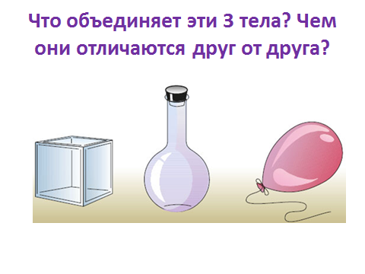
(слайд№4)
е)Ты считаешь меня многоученым? - спросил как-то Конфуций ученика.
- А разве нет? - ответил тот.
- Нет. - сказал Конфуций. - я лишь связываю все воедино.
( Конфуций-древний мыслитель философ Китая)
Сегодня на уроке нам предстоит подтвердить истинность высказывания древнего мыслителя и философа Китая и связать воедино все наши познания о физической величине.
( слайд№5)
а) 36,6 у человека…
б) что должно быть повышенным для получения справки в поликлинике…
в) что необходимо изменить чтобы воду превратить лёд…
г) смена времён года связана с понятием…
д)её учитывают при хранении продуктов…
ТЕМПЕРАТУРА
3 Изучение нового материала. Методы и приёмы работы – объяснительно – иллюстративный ( беседа, проведение опыта, наблюдение,), частично –поисковый ( получение формулы),
( слайд№6)
Тема нашего урока:
Абсолютная температура. Температура – мера средней кинетической энергии молекул.
Эпиграфами к нашему уроку я взяла слова
«Без сомнения, всё наше знание начинается с опыта»
Кант Имануил немецкий философ (1724-1804)
( слайд №7) Давайте вспомним слова А. Мицкевича « Как наша прожила б планета.Как люди жили бы на ней. Без теплоты, магнита, свет и электрических лучей?»
Да, тепловые явления мы встречаем с вами повсюду. Они широко распространены в природе ( тает снег, испаряется вода, в недрах земли бушует магма, а из неё возникают базальты, граниты….) Тепловые явления играют большую роль в жизни людей, растений, животных ( примеры) тепловые процессы оказывают влияние на свойства тел.( увеличивают или уменьшают объём.. изменяют механические свойства)
В давние времена учёные судили о температуре наощупь ( горячо, тепло, холодно), так как на теле человека кроме чувствительных приёмников, реагирующих на прикосновение, давление и болевые раздражения, есть приёмники реагирующие на тепло, холод.
Поэтому можно температуру связать со степенью нагретости тела.(слайд№8)
Работа в группах ( стаканы с холодной и тёплой водой , опустить ложку в один стакан, а затем в другой. Сделать вывод)( происходит теплообмен)
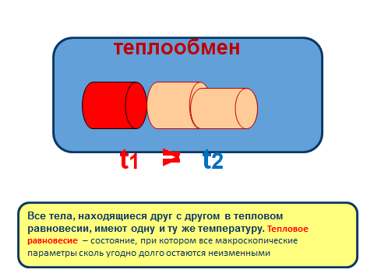
Видео (слайд №9)

Тепловое равновесие ( определение).- ( дают определение сами обучающиеся)
Является макропараметром. Что такое макропараметр?( относится не к одной молекуле, а ко всему объёму)
Давайте рассмотрим физический смысл температуры ( горячая вода и холодная) ( видео - слайд №10)
Вывод:чем больше температура, тем быстрее идёт диффузия, то есть возрастает скорость движения молекул.
Работа в группах ( в стакан с холодной и тёплой водой опускается пакетик чая. (Делается вывод о скорости диффузии, о быстроте движения молекулы)
Вывод – температура мера средней кинетической энергии движения молекул.
Запись в тетради.( формулы их пояснение) ( слайд №11)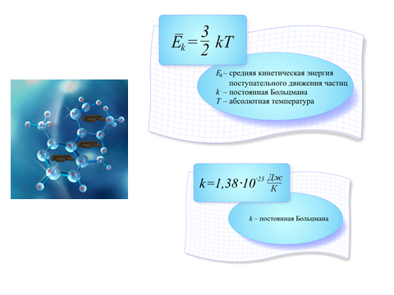
Давайте из всего сделаем вывод ( Слайд№12)
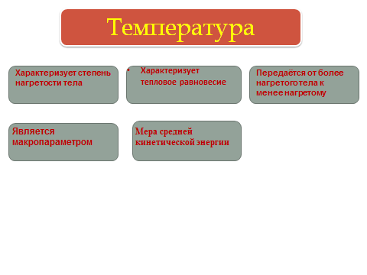запись в тетрадь
А чем можно измерять физическую величину – температура? ( термометром)
Термометр ( от греческого «therme» -тепло и «metreo» - измерять.)
Термометры были придуманы за много лет до того, как люди поняли, что именно они измеряют.( слайд №13)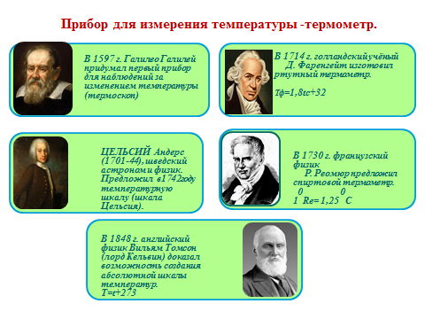
Первый термометр в 1597г ( воздушный термоскоп) изобрёл Галилео Галилей
Выступление обучающегося.
Термоскоп представлял собой небольшой стеклянный шарик с припаянной стеклянной трубкой. Шарик нагревали, а конец трубки опускали в воду. Когда шарик охлаждался, давление в нем уменьшалось, и вода в трубке под действием атмосферного давления поднималась на определенную высоту вверх. При потеплении уровень воды в трубки опускался вниз. Недостатком прибора было то, что по нему можно было судить только об относительной степени нагрева или охлаждения тела, так как шкалы у него еще не было.

В 1714 г. голландский учёный Д. Фаренгейт изготовил ртутный термометр.
Выступление обучающегося
F_{ф}=1,8tc+32
На шкале Фаренгейт обозначил три фиксированные точки:
нижняя, 32 °F - температура замерзания солевого раствора,
96 ° - температура тела человека,
верхняя 212 ° F - температура кипения воды.
Термометром Фаренгейта пользовались в англоязычных странах вплоть до 70-х годов 20 века, а в США пользуются и до сих пор
В 1742 году шведский ученый Андрес Цельсий предложил шкалу для ртутного термометра, в которой промежуток между крайними точками был разделен на 100 градусов. При этом сначала температура кипения воды была обозначена как 0 °, а температура таяния льда как 100 °. Однако в таком виде шкала оказалась не очень удобной, и позднее астрономом М. Штремером и ботаником К. Линнеем было принято решение поменять крайние точки местами.в1742году температурную шкалу предложил Цельсий (шкала Цельсия)
В 1730 г. французский физик Р. Реомюр предложил спиртовой термометр.
1⁰Rе= 1,25⁰ С
Выступление обучающегося
Французский физик Р. Реомюр предложил спиртовой термометр с постоянными точками таяния льда (0 °R) и кипения воды (80 °R)
В 1848 г. английский физик Вильям Томсон (лорд Кельвин) доказал возможность создания абсолютной шкалы температур.( слайд)
В начале 19 века английским ученым лордом Кельвином была предложена абсолютная термодинамическая шкала. Одновременно Кельвин обосновал понятие абсолютного нуля, обозначив им температуру, при которой прекращается тепловое движение молекул. По Цельсию это -273,15 °С.Предельную температуру, при которой прекращается тепловое движение молекул, называют абсолютным нулём температур
T=t+273( СЛАЙД)+ (слайд №14)
Существует множество разновидностей термометров, предназначенных для различных целей.( слайд №15)
У вас на столах лежат таблицы. Давайте посмотрим их и ответим на вопрос- Все ли продукты можно хранить при одинаковой температуре?
(Работа с раздаточным материалом)
Вы ещё не изучаете МДК, но давайте представим себе, что молоко перерабатывают на заводе при температуре 80⁰С ( хранить можно 2-3 дня)(показать пакет молока или кефира)
Затем в другом цехе добавляют молочнокислые бактерии после чего получается простокваша. И если её хранить не в холодильнике , то можно получить отравление.
Кефир -8⁰C (36 ч) творог -4-8⁰С( не больше 36ч), сметану 4-8⁰С ( не более 72ч)
Давайте посмотрим, с помощью чего можно контролировать температурный режим в торговом помещении, складе. ( работа с раздаточным материалом)
(холодильные камеры, охлаждаемые витрины, холодильные горки, холодильные шкафы, столы, морозильные лари,).
Вывод: температура играет значительную роль в профессии « Продавец, контролёр, кассир»
Закрепление материала. Метод и приём работы – фронтальная беседа
Давайте вернёмся к эпиграфу урока.
Знания полученные сегодня на уроке, необходимо учитывать и применять в жизни и профессии? (да, конечно).
Вспомним, что мы сегодня узнали и чему научились?
Узнали - что такое температура?
- как можно её измерять;
- какие есть термометры;
-какие есть шкалы температур;
- способы хранения продуктов питания.
Какие товары можно хранить при t=18⁰С
А) клубника, соль, сахар, черешня
Какие продукты можно хранить при t=25⁰С
а) макароны, мясо, крупы, рыба, огурцы, помидоры
Какие товары нельзя хранить при t=25⁰С
А) торты, колбаса, соль, сахар, пирожное
Почему при хранении продуктов следует избегать колебаний температуры? (портятся, плесневеют)
Овощи хранятся при температуре (4-12⁰С)
Самостоятельная работа обучающихся:1) измерьте температуру налитой жидкости в стакане и выразите ее в Кельвинах.
2)Решение задачи.(у доски)
Определить кинетическую энергию движения молекул при температуре 27⁰С
Научились: определять абсолютную температуру, применяя формулы.
Рефлексия.
Попробуйте определить, насколько хорошо вы усвоили новые знания
1– испытываю затруднения;
2– усвоил новые знания, но ещё нужна помощь;
3– усвоил новые знания и научился применять их.
Д/З §4.3 стр.№ 122, 126-127.Написать рефераты. История создания термометров. Температура и жизнь. Роль температуры в моей профессии.
Технологическая карта __Урок__ занятия № 36___
(вид занятия)

Дисциплина Естествознание(физика ) |  | Группа | Дата
Фамилия преподавателя Ковалева Наталья Александровна
Тема занятия. Температура. Абсолютная температура, как мера средней кинетической энергии.
Тип занятия урок изучения нового материала
Методы обучения: наглядные ( презентация), объяснительно – иллюстративный ( беседа, наблюдение), частично –поисковый (получение формулы), практический ( проведение эксперимента, измерение величины )
Цели занятия | Личностные: формирование познавательных интересов, интеллектуальных и творческих способностей обучающихся; убежденность в возможности познания природы, в необходимости разумного использования достижений науки и технологий, уважение к творцам науки и техники, отношение к физике как элементу общечеловеческой культуры; самостоятельность в приобретении новых знаний и практических умений;  Метапредметные: овладение навыками самостоятельного приобретения новых знаний, организации учебной деятельности, постановки целей, планирования, самоконтроля и оценки результатов своей деятельности, умениями предвидеть возможные результаты своих действий; формирование умений воспринимать, перерабатывать полученную информацию в соответствии с поставленными задачами; приобретение опыта самостоятельного поиска, анализа и отбора информации с использованием различных источников и новых информационных технологий для решения познавательных задач; развитие монологической и диалогической речи, умения выражать свои мысли и способности выслушивать собеседника; формирование умений работать в группе, отстаивать свои взгляды и убеждения, вести дискуссию.  Предметные: умения пользоваться методами научного исследования явлений природы, проводить наблюдения, планировать и выполнять эксперименты, обрабатывать результаты измерений, представлять результаты измерений с помощью таблиц, графиков и формул, обнаруживать зависимости между физическими величинами, объяснять полученные результаты и делать выводы, оценивать границы погрешностей результатов измерений; умения применять теоретические знания по физике на практике, решать физические задачи на применение полученных знаний; умения и навыки применять полученные знания для объяснения принципов действия важнейших технических устройств, решения практических задач повседневной жизни, обеспечения безопасности своей жизни, рационального природопользования и охраны окружающей среды;
Межпредметные и внутри  дисциплинарные  связи | Межпредметные: история , химия, МДК, математика
Межпредметные и внутри  дисциплинарные  связи | Внутрипредметные: наблюдение и опыты подтверждающие атомно – молекулярное строение вещества
Обеспечение занятия:
1.Наглядные пособия: термометр
2.Раздаточный материал: стакан с холодной и тёплой водой, термометр, таблицы
3.Технические средства обучения: ноутбук, мультимедийный проектор, презентация,
4.Учебные места: кабинет физики
5.Литература:
- Основная: П.И. Самойленко. Учебник Физика для профессий и специальностей социально – экономического и гуманитарного профилей –Москва «Академия»:2014г
- П.И. Самойленко. Сборник задач. Москва «Академия»:2012г
1Дополнительная: А.В. Фирсов Физика для профессий и специальностей технического профиля. Москва «Академия»: 2013г
2 Интернет – ресурсы.
Структура, содержание, хронометраж занятия
№  п/п | Структурные элементы занятия, их содержание, формы и методы их проведения | Время | Добавления, замечания, исправления
1. | Организационный момент | 2 мин
2. | Постановка цели и задачи данного урока | 3 мин
3. | Проверка домашнее задания: теоретический материал-- устная работа ( слайды) | 5 мин
4. | Введение нового материала: постановка проблемы | 25мин
-изучение нового материала сопровождается показом слайдов, видео, проведением опытов
- работа с раздаточным материалом ( связь с профессией)
5. | Закрепление знаний и способов по изученной теме: | 5 мин
-Ответить на поставленные вопросы (слайды);
- выполнение самостоятельной работы (определение температуры);
- решение задачи( у доски)

6 | Рефлексия. | 1 мин
7 | Информация о домашнем задании, инструктаж по его выполнению | 2 мин
7. | Подведение итогов занятия. | 2 мин
Приложения к технологической карте
1. конспект урока
2. раздаточный материал –учебник, таблицы, приборы для проведения опыпа
3 презентация
Преподаватель
подпись

Заключение.
Физика является важнейшим источником знаний; непрерывно расширяя и многократно умножая возможности человека, обеспечивает его уверенное продвижение по пути технического прогресса. Физика вносит существенный вклад в развитие духовного облика человека, формирует его мировоззрение, учит ориентироваться в шкале культурных ценностей.
Выбранная мною тема «Абсолютная температура. Температура – мера средней кинетической энергии молекул» является значимой для профессии «Продавец, контролёр- кассир», она позволяет проконтролировать усвоение ранее изученного материала; рассмотреть новый и развить интерес к избранной профессии.
На протяжении всего урока перед обучающимися ставились проблемные вопросы, в результате решения которых обучающиеся сами проводили опыты, делали выводы .
Данная разработка может быть использована преподавателями СПО.
Список литературы.
Основная:
1 П.И. Самойленко. Учебник . Физика для профессий и специальностей социально – экономического и гуманитарного профилей . Москва «Академия»: 2014г
2 П.И. Самойленко. Сборник задач. Москва «Академия»:2012г
Дополнительная:
1 Интернет –ресурсы
2 А.В.Фирсов . Учебник .Физика для профессий и специальностей технического и естественно-научного профилей. Москва «Академия»:2014г

